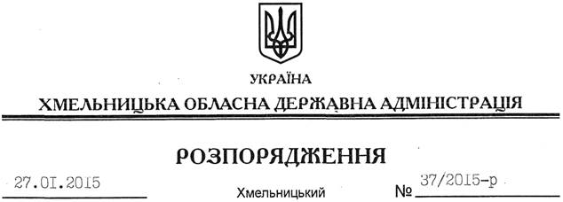

Про надання дозволу на розроблення проекту землеустрою щодо відведення земельної ділянки водного фонду громадянину Шереметі В.Г.

На підставі статей 6, 13, 21, 39 Закону України “Про місцеві державні адміністрації”, статей 17, 59, 122, 123, 124, частини 2 статті 134 Земельного кодексу України, статті 51 Водного кодексу України, статей 22, 50 Закону України “Про землеустрій”, розглянувши клопотання громадянина Шеремети В.Г. та подані матеріали:
1. Надати дозвіл громадянину Шереметі Володимиру Григоровичу на розроблення проекту землеустрою щодо відведення земельної ділянки водного фонду із земель державної власності орієнтовною площею 0,5000 га, яка знаходиться за межами населеного пункту на території Гвардійської сільської ради Хмельницького району, з метою подальшої передачі у користування на умовах оренди для рибогосподарських потреб.
2. Громадянину Шереметі В.Г. при розробленні проекту землеустрою щодо відведення земельної ділянки водного фонду забезпечити дотримання вимог чинного законодавства.
3. Контроль за виконанням цього розпорядження покласти на заступника голови облдержадміністрації відповідно до розподілу обов’язків.

Перший заступник
голови адміністрації О.Симчишин

